

IT-<Inserte título aquí>

Fecha de actualización: 18 de agosto de 2014

**Control de documento**

|  |  |  |  |
| --- | --- | --- | --- |
| **Actualizado por** | | | |
| **Fecha** | **Nombre** | **Versión** | **Referencia de cambio** |
| 2 de enero de 2014 | Saul Antonio Nevárez Barrera | 1 | Se agrega formato |

|  |  |  |
| --- | --- | --- |
| **Revisores** | | |
| **Nombre** | **Puesto/Rol** | **Firma** |
| <Nombre de la persona> | <Puesto o Rol> | <Firma de la persona> |

**TABLA DE CONTENIDO**

# *Import/Export* utilizando la herramienta *Data Pump* de Oracle.

Herramienta Data Pump de Oracle.

*Oracle Data Pump* es una característica nueva y única de la base de datos *Oracle 11g Release 2*. Un nuevo paquete de interfaz pública, *DBMS_DATAPUMP*, proporciona una infraestructura de servidor para un rápido movimiento de datos y metadatos entre bases de datos Oracle. Es ideal para grandes bases de datos y entornos de almacenamiento de datos, donde el movimiento de datos de alto rendimiento ofrece un ahorro de tiempo significativo para los administradores de bases de datos.

*Data Pump* gestiona automáticamente múltiples corrientes paralelas, de descarga y de carga para un máximo rendimiento. El grado de paralelismo se puede ajustar en la marcha, sin embargo, el paralelismo está disponible sólo en Enterprise Edition.[1]

# Procedimiento para realizar un trabajo de exportación e importación (*export*/*import*) con *Data Pump.*

Procedimiento general.

Es importante, revisar y estudiar la solicitud del cliente que está solicitando el trabajo de exportación e importación de datos, ya que es él mismo, quien debe proporcionar la información necesaria (esquema de base de datos, servidor, nombre del nuevo esquema, etc), para comenzar con el trabajo. En caso de tener alguna duda con la información proporcionada, es recomendable ponerse en contacto con el cliente, para aclarar cualquier situación.

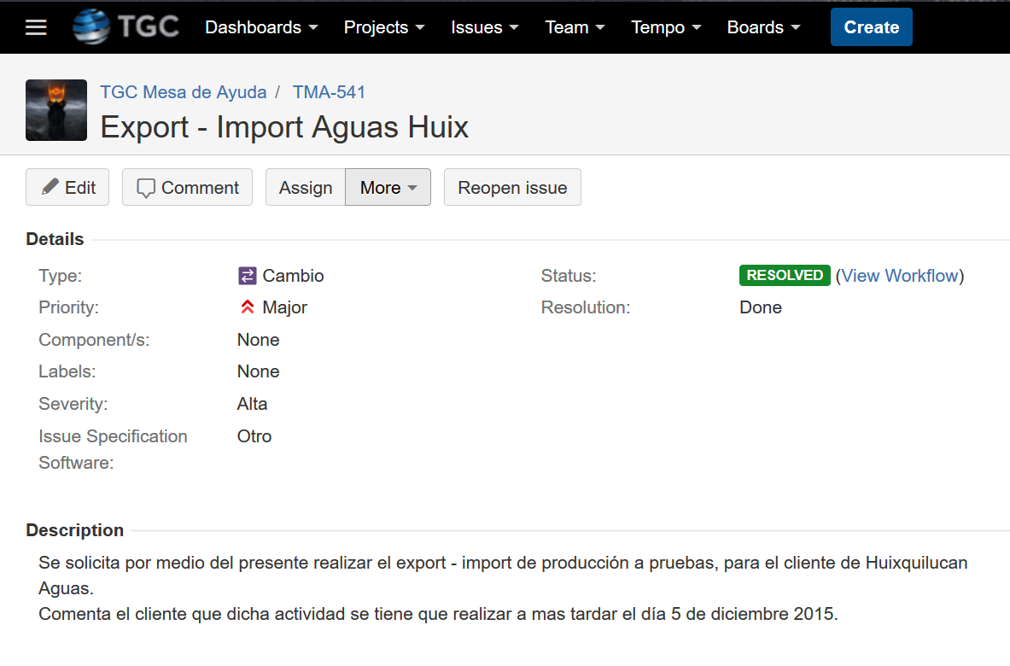

Imagen 1.- Ejemplo de solicitud de importación/exportación de datos.

Existen diferentes tipos de exportación e importación de datos:

* *Export/Import* de un esquema de base de datos.
* *Export/Import* de los datos de una o varias tablas.
* *Export/Import* de una base de datos completa.

Para realizar un trabajo de exportación e importación, se debe contar con el acceso a la máquina virtual o física donde esté contenida la base de datos, por ejemplo por medio de VNC.

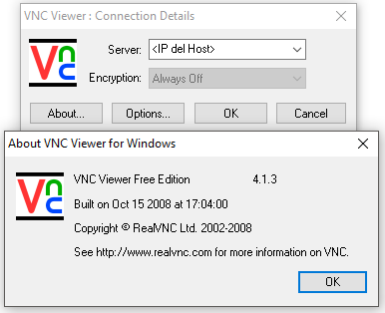

Imagen 2.- Software VNC Viewer.

Dentro de la máquina virtual de donde se va a realizar la exportación e importación de datos, se deben declarar las variables de entorno y de ser necesario, declarar la variable *ORACLE_SID*, dependiendo de la base de datos que se desea utilizar.

Para la declaración de las variables, se debe abrir una terminal y ejecutar los siguientes comandos:

*[root@dbrac2 Desktop]# su - <nombre de usuario>*

*[oracle@dbrac2 Desktop]# . oraenv*

*ORACLE_SID = [oracle] ? <identificador de la base de datos>*

*The Oracle base has been set to /u01/app/oracle*

En caso de que la base de datos, esté en *RAC (Real Application Clusters)*, se deberá especificar el nodo, desde el cual se realizará la conexión:

*[oracle@dbrac2 ~]$ export ORACLE_SID=<nombre de la base de datos con el identificador del nodo>*

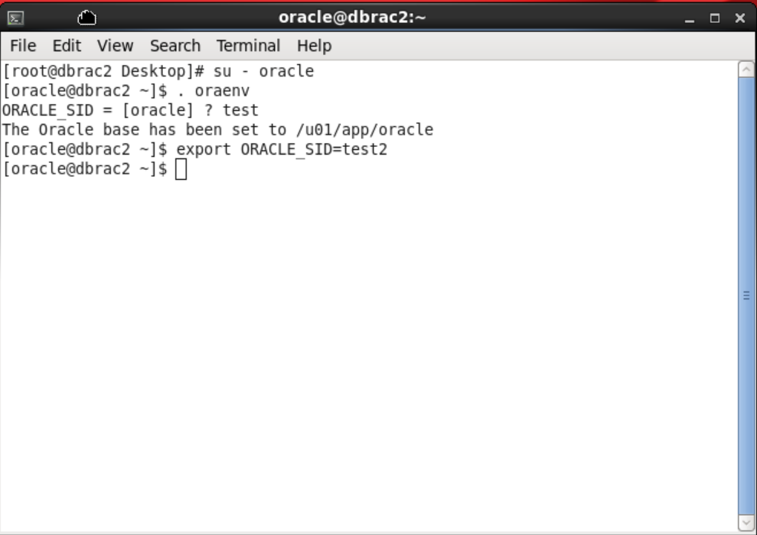

Imagen 4.- Declaración de variables.

Donde:

* *Nombre de usuario*: es el nombre del usuario dueño de la base de datos.
* . oraenv: comando que se utiliza, para declarar las variables de entorno. NOTA: el comando, lleva un ‘espacio’ entre el ‘punto’ y las letras.
* *ORACLE_SID*: es el identificador de la base de datos.
* *ORACLE_SID (RAC)*: identificador del nodo de la base de datos desde la cual se realiza la conexión.

Una vez dentro de la terminal, con las variables declaradas, se puede iniciar el proceso de exportación e importación de datos.

Exportación de un esquema de base de datos utilizando la herramienta EXPDP.

Se puede considerar la definición de esquema, como una cuenta de usuario y toda la colección de objetos que formen parte de ella.

Técnicamente un esquema es el conjunto de metadatos (diccionario de datos), utilizado por la base de datos, que típicamente es generado con instrucciones *DDL (Data Definition Language)*. Un esquema de base de datos es una descripción de los datos en una base de datos.[2]

El procedimiento para exportar todo un esquema de alguna base de datos, es el siguiente:

1. Desde la terminal, que tiene todas las variables necesarias declaradas, se ejecuta el siguiente comando:

expdp <usuario>/<contraseña> schemas=<nombre_del_esquema> directory=expdp_dir dumpfile=<nombre_del_archivo.dmp> logfile=<nombre_del_archivo.log>

Donde:

* *Expdp:* es una palabra reservada de Oracle, la cual indica al sistema, que se va a realizar una exportación de datos.
* *Schemas:* se utiliza para especificar el nombre del esquema de la base de datos, el cual se va a exportar.
* *Directory:* variable que sirve para especificar el lugar exacto, donde se va a guardar el archivo que contiene la metadata del trabajo de importación. Se puede usar el directorio *expdp_dir,* el cual, está definido dentro de un archivo de configuración de la base de datos y apunta a una ruta específica, desde dicho archivo, por mejores prácticas la ruta especificada, debería ser la siguiente: */u02/exports.* Si se requiere utilizar una ruta diferente, se puede crear un nuevo directorio desde la base de datos, para usarlo de parámetro, ejecutando la siguiente instrucción:

SQL> CREATE DIRECTORY <nombre del directorio> AS '/ruta/directorio';

Directory created.

Una vez creado el directorio, se deben de otorgar los permisos de escritura sobre el mismo, al usuario que va a ejecutar la tarea de importación:

SQL> GRANT read, write ON DIRECTORY <nombre del directorio> TO <usuario>;

Grant succeeded.

* *Dumpfile:* es el nombre que va a llevar el archivo que va a contener los datos que se generen. La nomenclatura estándar es la siguiente:

Nombre_del_esquema_YYYYMMDD.dmp

Por ejemplo:

BI_RECDGOIV_20162602.dmp

* *Logfile:* es el nombre que va a llevar el archivo que va a contener el archivo .log, con la información del trabajo de importación. El formato estándar es el siguiente:

expdp_esquema_YYYMMDD.log

Por ejemplo:

expdp_demo_20162602.log

El tiempo que dura el proceso de exportación de los datos, depende de la cantidad de objetos, tablas, registros, entre otros, que contenga la base de datos. Para monitorear el trabajo de exportación se puede utilizar una herramienta del *Enterprise Manager.*

Exportación de un esquema de base de datos utilizando la herramienta Export.

El procedimiento para exportar todo un esquema de alguna base de datos, es el siguiente:

1. Revisar que el usuario con el que se va a realizar el *export*, tenga el rol *EXP_FULL_DATABASE.*

En dado caso de que el usuario, no tenga el rol, antes mencionado, se deberá asignar el rol, para poder continuar. Para lo anterior, se puede utilizar el siguiente *query*:

GRANT EXP_FULL_DATABASE TO <nombre de usuario>;

Por ejemplo:

GRANT EXP_FULL_DATABASE TO DEMO_RECAVAG;

1. Una vez que el usuario cuente con el rol *EXP_FULL_DATABASE*, se procede a realizar la exportación del esquema:

2.1) Desde la terminal, que tiene todas las variables necesarias declaradas, se ejecuta el siguiente comando:

exp userid= system/pass OWNER=(AGUASP) file='/u01/app/oracle/expprod.dmp' log='/u01/app/oracle/expprod.log' compress=y buffer=5000000

El tiempo que dura el proceso de exportación de los datos, depende de la cantidad de objetos, tablas, registros, entre otros, que contenga la base de datos.

Exportación de tablas de un esquema con la herramienta EXPDP.

Las tablas son la unidad básica de almacenamiento de datos en una base de datos Oracle. Los datos se almacenan en filas y columnas. Se define una tabla con un nombre de tabla, y un conjunto de columnas. El usuario asigna a cada columna un nombre de columna, como *employee_id*, *last_name*, y *job_id*; un tipo de datos, tales como *VARCHAR2*, *DATE*, o *NUMBER*; y una longitud. La lonigtud puede ser predeterminada por el tipo de datos. Una fila es una colección de información de la columna que corresponde a un único registro.[3]

El procedimiento para exportar tablas de un esquema de base de datos, es el siguiente:

1. Revisar que el usuario con el que se va a realizar el *export*, tenga el rol *EXP_FULL_DATABASE.*

En dado caso de que el usuario, no tenga el rol, antes mencionado, se deberá asignar el rol, para poder continuar. Para lo anterior, se puede utilizar el siguiente *query*:

GRANT EXP_FULL_DATABASE TO <nombre de usuario>;

Por ejemplo:

GRANT EXP_FULL_DATABASE TO DEMO_RECAVAG;

1. Una vez que el usuario cuente con el rol *EXP_FULL_DATABASE*, se procede a realizar la exportación de las tablas:

2.1) Desde la terminal, que tiene todas las variables necesarias declaradas, se ejecuta el siguiente comando:

expdp <usuario>/<contraseña> schemas=<nombre_del_esquema> directory=expdp_dir dumpfile=<nombre_del_archivo.dmp> inlcude=TABLE:\”IN\(\’nombre_de_la_tabla_1\’, \’nombre_de_la_tabla_2\’\)\” logfile=<nombre_del_archivo.log>

Donde:

* *Expdp:* es una palabra reservada de Oracle, la cual indica al sistema, que se va a realizar una exportación de datos.
* *Schemas:* se utiliza para especificar el nombre del esquema de la base de datos, el cual se va a exportar la información de las tablas.
* *Directory:* variable que sirve para especificar el lugar exacto, donde se va a guardar el archivo que contiene la metadata del trabajo de importación. Se puede usar el parámetro *expdp_dir,* el cual, está definido dentro de un archivo de configuración de la base de datos y apunta a una ruta especificada, desde dicho archivo, por mejores prácticas la ruta especificada, debería ser la siguiente: */u01/exports.* Si se requiere utilizar una ruta diferente, se puede crear un nuevo directorio desde la base de datos, para usarlo de parámetro, ejecutando la siguiente instrucción:

SQL> CREATE DIRECTORY <nombre del directorio> AS '/ruta/directorio';

Directory created.

Una vez creado el directorio, se deben de otorgar los permisos de escritura sobre el mismo, al usuario que va a ejecutar la tarea de importación:

SQL> GRANT read, write ON DIRECTORY dmpdir TO scott;

Grant succeeded.

* *Dumpfile:* es el nombre que va a llevar el archivo que va a contener los datos que se generen. La nomenclatura es la siguiente:

Nombre_del_esquema_YYYYMMDD.dmp

Por ejemplo:

BI_RECDGOIV_20162602.dmp

* *Include=TABLE:”IN…”:* este parámetro, es el que se utiliza para indicar que tablas específicamente se desean exportar. Todas las tablas, deben escribirse entre el mismo paréntesis, separadas por un espacio antes de cada tabla, las secuencias de escape se definen con el carácter ‘\’, y se utiliza al principio de cada comilla (simple o doble), y antes de cada paréntesis.

Por ejemplo:

include=TABLE:\"IN\(\'RELACIONES_TX_OBLIGACIONES\',\'REQUERIMIENTOS_OBLIGACIONES\', \OBLIGACIONES\'\)\"

* *Logfile:* es el nombre que va a llevar el archivo que va a contener el archivo .log, con la información del trabajo de importación. El formato es el siguiente:

expdp_esquema_YYYMMDD.log

Por ejemplo:

expdp_demo_20162602.log

El tiempo que dura el proceso de exportación de los datos, depende de la cantidad de tablas y registros, que se van a exportar. Para monitorear el trabajo de exportación se puede utilizar una herramienta del *Enterprise Manager.*

Exportación de los registros de las tablas de una base de datos.

El procedimiento para exportar únicamente los registros de las tablas de un esquema de base de datos, es el siguiente:

1. Realizar la exportación de los datos. Desde la terminal que tiene todas las variables necesarias declaradas, ejecutar el siguiente comando:

expdp <usuario>/<contraseña> schemas=<nombre_del_esquema> directory=expdp_dir dumpfile=<nombre_del_archivo.dmp> inlcude=TABLE:\”IN\(\’nombre_de_la_tabla_1\’, \’nombre_de_la_tabla_2\’\)\” content=data_only logfile=<nombre_del_archivo.log>

Donde:

* *Expdp:* es una palabra reservada de Oracle, la cual indica al sistema, que se va a realizar una exportación de datos.
* *Schemas:* se utiliza para especificar el nombre del esquema de la base de datos, el cual se va a exportar la información de las tablas.
* *Directory:* variable que sirve para especificar el lugar exacto, donde se va a guardar el archivo que contiene la metadata del trabajo de importación. Se puede usar el parámetro *expdp_dir,* el cual, está definido dentro de un archivo de configuración de la base de datos y apunta a una ruta especificada, desde dicho archivo, por mejores prácticas la ruta especificada, debería ser la siguiente: */u01/exports.* Si se requiere utilizar una ruta diferente, se puede crear un nuevo directorio desde la base de datos, para usarlo de parámetro, ejecutando la siguiente instrucción:

SQL> CREATE DIRECTORY <nombre del directorio> AS '/ruta/directorio';

Directory created.

Una vez creado el directorio, se deben de otorgar los permisos de escritura sobre el mismo, al usuario que va a ejecutar la tarea de importación:

SQL> GRANT read, write ON DIRECTORY dmpdir TO scott;

Grant succeeded.

* *Dumpfile:* es el nombre que va a llevar el archivo que va a contener los datos que se generen. La nomenclatura es la siguiente:

Nombre_del_esquema_YYYYMMDD.dmp

Por ejemplo:

BI_RECDGOIV_20162602.dmp

* *Include=TABLE:”IN…”:* este parámetro, es el que se utiliza para indicar que tablas específicamente se desean exportar. Todas las tablas, deben escribirse entre el mismo paréntesis, separadas por un espacio antes de cada tabla, las secuencias de escape se definen con el carácter ‘\’, y se utiliza al principio de cada comilla (simple o doble), y antes de cada paréntesis.

Por ejemplo:

include=TABLE:\"IN\(\'RELACIONES_TX_OBLIGACIONES\',\'REQUERIMIENTOS_OBLIGACIONES\', \OBLIGACIONES\'\)\"

NOTA: Si se requiere realizar la exportación de los registros de todas las tablas de un esquema, se puede omitir el parámetro anterior.

* *Content=data_only:* es el parámetro que indica que se van a exportar únicamente los registros de las tablas especificadas.
* *Logfile:* es el nombre que va a llevar el archivo que va a contener el archivo .log, con la información del trabajo de importación. El formato es el siguiente:

expdp_esquema_YYYMMDD.log

Por ejemplo:

expdp_demo_20162602.log

El tiempo que dura el proceso de exportación de los datos, depende de la cantidad de tablas y registros, que se van a exportar. Para monitorear el trabajo de exportación se puede utilizar una herramienta del *Enterprise Manager.*

Exportación de la estructura de un esquema.

El procedimiento para exportar únicamente la estructura de las tablas de un esquema de base de datos, es el siguiente:

1. Realizar la exportación de los datos. Desde la terminal que tiene todas las variables necesarias declaradas, se ejecuta el siguiente comando:

expdp <usuario>/<contraseña> schemas=<nombre_del_esquema> directory=expdp_dir dumpfile=<nombre_del_archivo.dmp> content=metadata_only logfile=< nombre_del archivo.log >

Donde:

* *Expdp:* es una palabra reservada de Oracle, la cual indica al sistema, que se va a realizar una exportación de datos.
* *Schemas:* se utiliza para especificar el nombre del esquema de la base de datos, el cual se va a exportar la información de las tablas.
* *Directory:* variable que sirve para especificar el lugar exacto, donde se va a guardar el archivo que contiene la metadata del trabajo de importación. Se puede usar el parámetro *expdp_dir,* el cual, está definido dentro de un archivo de configuración de la base de datos y apunta a una ruta especificada, desde dicho archivo, por mejores prácticas la ruta especificada, debería ser la siguiente: */u01/exports.* Si se requiere utilizar una ruta diferente, se puede crear un nuevo directorio desde la base de datos, para usarlo de parámetro, ejecutando la siguiente instrucción:

SQL> CREATE DIRECTORY <nombre del directorio> AS '/ruta/directorio';

Directory created.

Una vez creado el directorio, se deben de otorgar los permisos de escritura sobre el mismo, al usuario que va a ejecutar la tarea de importación:

SQL> GRANT read, write ON DIRECTORY dmpdir TO scott;

Grant succeeded.

* *Dumpfile:* es el nombre que va a llevar el archivo que va a contener los datos que se generen. La nomenclatura es la siguiente:

Nombre_del_esquema_YYYYMMDD.dmp

Por ejemplo:

BI_RECDGOIV_20162602.dmp

* *Content=metadata_only:* es el parámetro que indica que se van a exportar únicamente las definiciones de los objetos.
* *Logfile:* es el nombre que va a llevar el archivo que va a contener el archivo .log, con la información del trabajo de importación. El formato es el siguiente:

expdp_esquema_YYYMMDD.log

Por ejemplo:

expdp_demo_20162602.log

El tiempo que dura el proceso de exportación de los datos, depende de la cantidad de tablas y registros, que se van a exportar. Para monitorear el trabajo de exportación se puede utilizar una herramienta del *Enterprise Manager.*

Importación de un esquema de base de datos.

Se puede considerar la definición de esquema, como una cuenta de usuario y toda la colección de objetos que formen parte de ella.

Técnicamente un esquema es el conjunto de metadatos (diccionario de datos), utilizado por la base de datos, que típicamente es generado con instrucciones *DDL (Data Definition Language)*. Un esquema de base de datos es una descripción de los datos en una base de datos.[4]

El procedimiento para importar todo un esquema de alguna base de datos, es el siguiente:

1. Realizar la creación del esquema en la nueva ubicación.

1.1) Ingresar al menú de *Server*, en el *Enterprise Manager:*

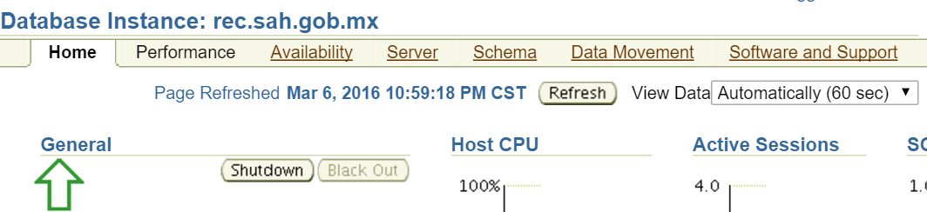

Imagen 5.- Menú del Enterprise Manager.

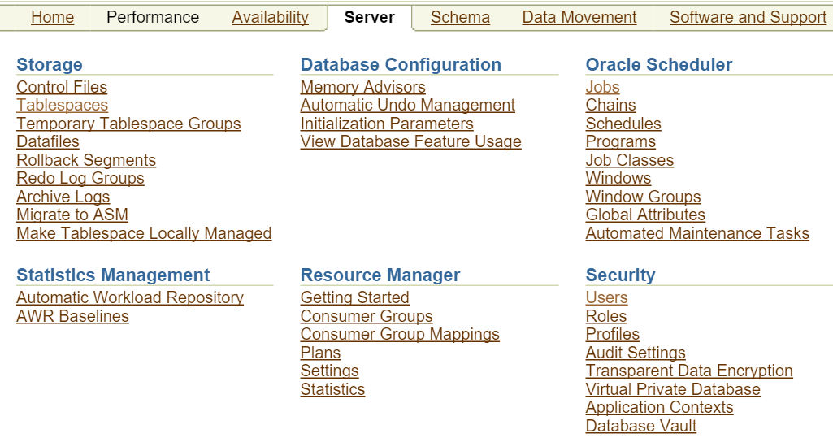1.2) Dentro del menú *Server*, ingresar a la opción *Security – Users.*

Imagen 6 Sub-menú, Security - Users

1.3) Seleccionar el usuario del cual se va a generar las sentencias, para crear un nuevo usuario. Dar clic en el botón *Go*, asegurándose que en la opción de *Actions*, se muestre *Create Like*.

Imagen 7.- Ventana de usuarios.

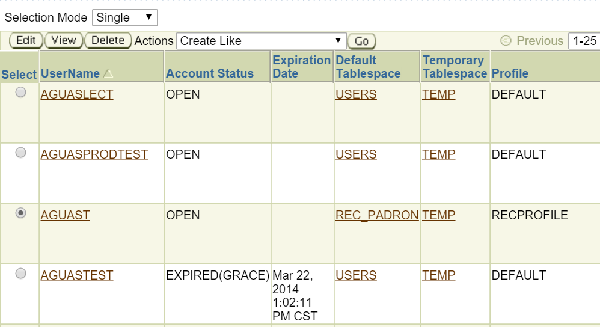

1.4) En el campo, *Name*, escribir el nombre del nuevo esquema que se va a crear, y la contraseña. Dar clic en *Show SQL.*

Imagen 8.- Creación del nuevo usuario.

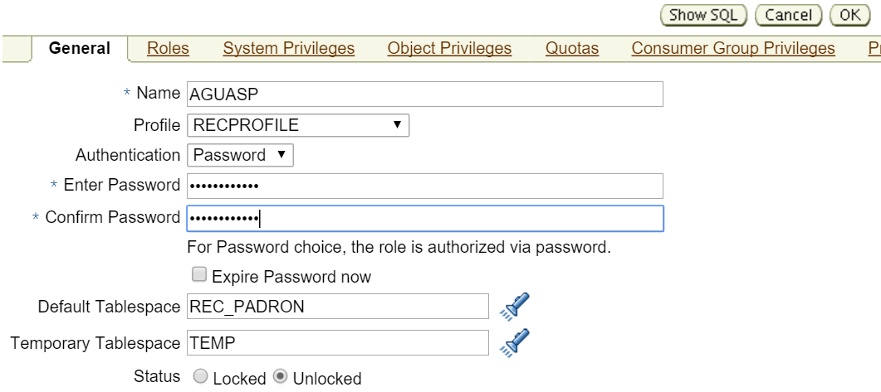

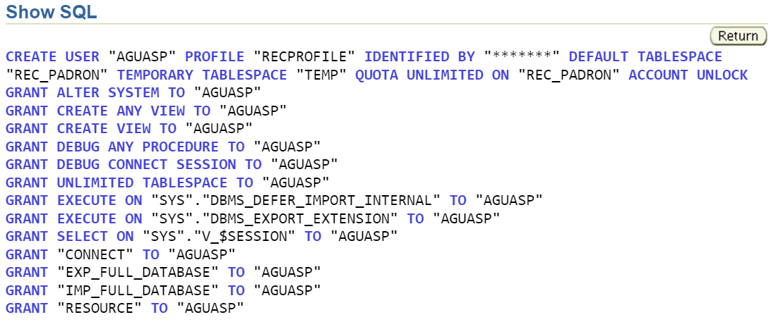1.5) Copiar el texto que muestra la ventana, con todas las sentencias SQL, para la creación del nuevo esquema.

Imagen 9.- Sentencias SQL.

1.6) Ejecutar las sentencias. Se puede utilizar una conexión a la base de datos en la cual se va a generar el nuevo esquema, con algún usuario con privilegios de *sysdba,* utilizando el software *SQL Developer*, o bien, se puede ejecutar directamente de una terminal en Linux, con las variables propiamente declaradas.

Por ejemplo:

CREATE USER AGUASP PROFILE RECPROFILE

IDENTIFIED BY "contraseña" DEFAULT TABLESPACE"REC_PADRON" TEMPORARY TABLESPACE "TEMP" QUOTA UNLIMITED ON "REC_PADRON";

ACCOUNT UNLOCK;  
GRANT ALTER SYSTEM TO "AGUASP";  
GRANT CREATE ANY VIEW TO "AGUASP";  
GRANT CREATE VIEW TO "AGUASP";  
GRANT DEBUG ANY PROCEDURE TO "AGUASP";  
GRANT DEBUG CONNECT SESSION TO "AGUASP";  
GRANT UNLIMITED TABLESPACE TO "AGUASP";  
GRANT EXECUTE ON "SYS"."DBMS_DEFER_IMPORT_INTERNAL" TO "AGUASP";  
GRANT EXECUTE ON "SYS"."DBMS_EXPORT_EXTENSION" TO "AGUASP";  
GRANT SELECT ON "SYS"."V_$SESSION" TO "AGUASP";  
GRANT "CONNECT" TO "AGUASP";  
GRANT "EXP_FULL_DATABASE" TO "AGUASP";  
GRANT "IMP_FULL_DATABASE" TO "AGUASP";  
GRANT "RESOURCE" TO "AGUASP";

1. Realizar la importación del esquema. Desde la terminal que tiene todas las variables necesarias declaradas, se ejecuta el siguiente comando:

*impdp* <usuario>/<contraseña> *directory=expdp_dir* *dumpfile*=<nombre_del archivo_dmp>.dmp *transform=oid:n* *logfile=*<nombre_del_log>.log *remap_schema=*<nombre_del_esquema_origen : nombre_del_nuevo_esquema>

Donde:

* *Impdp:* es una palabra reservada de Oracle, la cual indica al sistema, que se va a realizar una importación de datos.
* *Directory:* variable que sirve para especificar el lugar exacto, de donde se va a obtener el archivo que contiene la metadata del trabajo de importación. Se puede usar el directorio *expdp_dir,* el cual, está definido dentro de un archivo de configuración de la base de datos y apunta a una ruta especificada, desde dicho archivo, por mejores prácticas la ruta especificada, debería ser la siguiente: */u02/exports.* Si se requiere utilizar una ruta diferente, se puede crear un nuevo directorio desde la base de datos, para usarlo de parámetro, ejecutando la siguiente instrucción:

SQL> CREATE DIRECTORY <nombre del directorio> AS '/ruta/directorio';

Directory created.

Una vez creado el directorio, se deben de otorgar los permisos de escritura sobre el mismo, al usuario que va a ejecutar la tarea de importación:

SQL> GRANT read, write ON DIRECTORY dmpdir TO scott;

Grant succeeded.

* *Dumpfile:* es el nombre que tiene el archivo que contiene los datos que se van a importar. La nomenclatura es la siguiente:

Nombre_del_esquema_YYYYMMDD.dmp

Por ejemplo:

BI_RECDGOIV_20162602.dmp

* *Logfile:* es el nombre que va a llevar el archivo que va a contener el archivo .log, con la información del trabajo de importación. El formato es el siguiente:

impdp_esquema_YYYMMDD.log

Por ejemplo:

impdp_demo_20162602.log

* *transform=oid:n:* le asigna un nuevo identificador a los objetos de tipo *type.*
* *remap_schema:* se especifica el esquema de origen, seguido por el carácter ‘:’ y el esquema destino.

Por ejemplo:

remap_schema=BI_RECDGOIV:DEMO_RECAIVES

1. Fuente: http://www.oracle.com/technetwork/testcontent/data-pump-overview-084963.html
2. https://asktom.oracle.com/pls/asktom/f?p=100:11:0::::P11_QUESTION_ID:6162110256950
3. https://docs.oracle.com/cd/B19306_01/server.102/b14231/tables.htm
4. https://asktom.oracle.com/pls/asktom/f?p=100:11:0::::P11_QUESTION_ID:6162110256950